2100-ig nyújt éghajlati előrejelzéseket a FORESEE legújabb verziója
Elkészült a FORESEE klimatológiai adatbázis új, továbbfejlesztett változata, amely átfogó, szabadon hozzáférhető információkat nyújt Közép-Európa múltbeli és jövőbeli éghajlatáról. A rendszer az 1951–2100 közötti időszakra tartalmaz megfigyelt adatokat és klímaelőrejelzéseket, napi időbeli és finom, 0,1° × 0,1° térbeli felbontással.
A FORESEE a régió alapvető meteorológiai változóit – többek között a maximum- és minimum-hőmérsékletet, a csapadékot és a Napból származó besugárzást – teszi elérhetővé bárki számára.
A rendszer jelenleg két alapvető részből áll. Az első egy kiterjedt, több közép-európai országot lefedő adatbázis (ez maga a FORESEE; jelenleg a 4.3-as verzió érhető el). Ezt az adatbázist az Éghajlatváltozás Multidiszciplináris Nemzeti Laboratórium (ÉNML) keretében egy új komponenssel bővítették: ez a FORESEE-HUN, amely kizárólag Magyarország területére nyújt a korábbinál megbízhatóbb adatokat (a legutolsó verzió itt az 1.3).
A FORESEE különlegessége, hogy a múltbeli megfigyeléseket szakadás- és hibamentesen kombinálja a legújabb projekciókkal (vagyis lehetséges jövőképekkel) oly módon, hogy az 1951–2100-as időszakra (a FORESEE-HUN esetén az 1971–2100-as időszakra) harmonizált adatsorokat érhetünk el.
Az adatbázis megtervezésekor elsősorban a hatásvizsgálatok támogatása és az adatok könnyű elérhetősége volt a cél. Ezt elősegítve készült el 2025 őszén az új webes lekérő felület az ÉNML támogatásával, ahol egy adott régióra vonatkozóan a nem hozzáértők is könnyedén hozzáférhetnek napi szintű klímaadatokhoz a böngészőn keresztül, néhány kattintás segítségével. Az adatok ezután akár Excelben is feldolgozhatók.
A múltbeli alapadatok származtatása állomási mérések térbeli interpolációjaként történt (ún. HUCLIM adatbázis, amelyet a HungaroMet tett közzé az ODP adatportálon keresztül). A jövőre vonatkozó becslések az EURO-CORDEX projekt 14 regionális klímamodelljén alapulnak, két üvegházhatású gáz kibocsátási forgatókönyv (RCP4.5 és RCP8.5) felhasználásával.
Az RCP4.5 optimistább forgatókönyv szerint Közép-Európa éves átlaghőmérséklete 1,5–1,7 °C-kal emelkedhet 2071–2100-ra a 1991–2020-as időszakhoz képest. A csapadékváltozások térben erősen eltérhetnek, a becslések alapján –1,6% és +6,9% közötti módosulás várható a régióban az éves összegek vonatkozásában. Az RCP 8.5 pesszimistább jövőképet fest, e szerint a melegedés mértéke akár a 3,3°C–3,7°C-ot is elérheti. A csapadékváltozás mértéke itt bizonytalan, és még az előjele is kérdéses.
Az adatbázis létrehozásának fő oka, hogy bizonyítottan pontatlan eredményekhez vezethet, ha csak egy vagy néhány klímamodellre támaszkodunk. Sokkal megbízhatóbb a több modellből álló, úgynevezett ensemble megközelítés. Ezt biztosítja a FORESEE-ben szereplő 14 különböző projekció, amelyek az RCP 4.5 és 8.5 forgatókönyvekkel együtt összesen 28 lehetséges jövőbeli klímaképet mutatnak be.
A FORESEE létrehozásának alapötlete Barcza Zoltántól származik, aki jelenleg az ÉNML 5C alprojektjének a vezetője. Az adatbázis folyamatos frissítéséről az ELTE kutatói gondoskodnak (Kern Anikó és Hollós Roland), de az évek során több kutató és doktorandusz is részt vett a rendszer kialakításában.
A FORESEE új verziója kulcsfontosságú adatforrás a közép-európai éghajlatváltozáshoz való alkalmazkodás támogatásában: segítséget nyújt a mezőgazdasági, erdészeti, hidrológiai és környezeti szakembereknek, valamint a politikai döntéshozóknak hosszú távú stratégiai tervek kialakításában. Az adatbázis szabadon hozzáférhető, és folyamatosan bővülő tudományos hátterével a régió egyik legfontosabb nyílt hozzáférésű éghajlati információs platformjává vált.
Az ÉNML alprojektjének (RRF-2.3.1-21-2022-00014) célja, hogy korszerű modellezési és kísérleti eszközökkel megbízható előrejelzéseket és hatásvizsgálati alapokat nyújtson az éghajlatváltozáshoz való alkalmazkodáshoz, különös tekintettel a klimatológiai bizonytalanságok, a jövőbeli vulkáni hatások és a mezőgazdasági következmények vizsgálatára. Kiemelt feladata a hazai FORESEE klímaadatbázis fejlesztése és a martonvásári FACE kísérlet fenntartása. Az ÉNML ELTE-s koordinátora Mádlné dr. Szőnyi Judit.
Sajtókapcsolat:
- kommunikacio@elte.hu
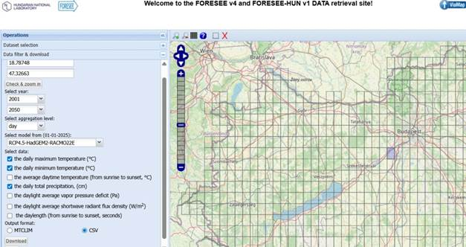 | © ELTE
Eredeti tartalom: Eötvös Loránd Tudományegyetem
Továbbította: Helló Sajtó! Üzleti Sajtószolgálat
Ez a sajtóközlemény a következő linken érhető el:

